MANUAL PARA

RESTABLECER WINDOWS 10

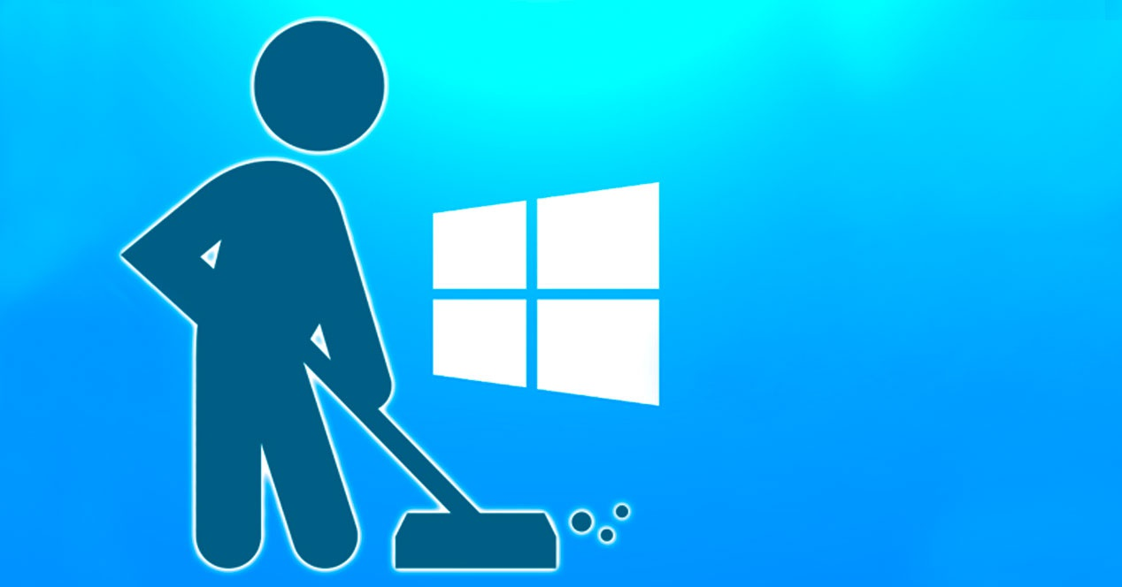
Para empezar a restablecer Windows :

1ºPASO

Le damos a “Inicio” y después “Configuración”
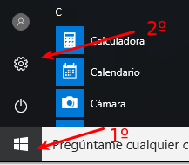

2ºPASO

Le damos a Actualización y Seguridad

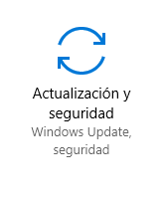

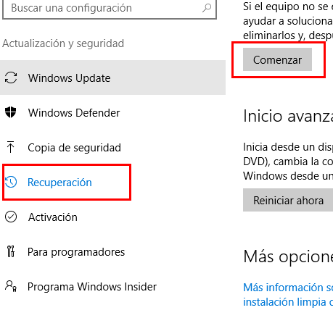
3ºPASO

Vamos a “recuperación” y luego a “comenzar”

4º PASO

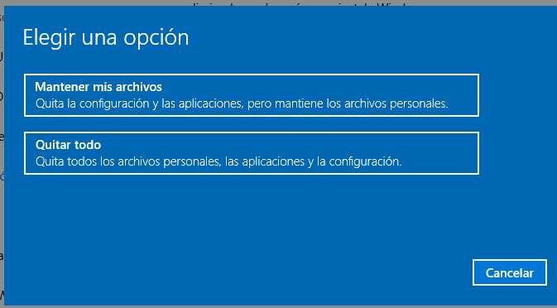
Nos salen dos opciones, mantener mis archivos y quitar todo,

4.1 Mantener mis archivos

Le damos a restablecer, el equipo empezara a trabajar en la restauración y se reiniciara.

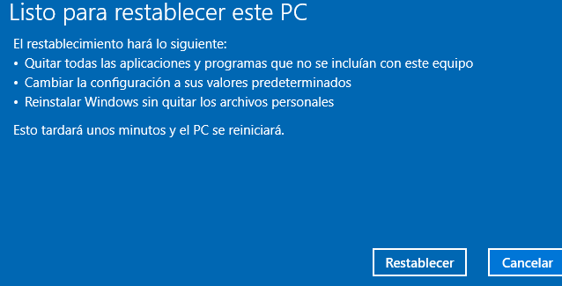

4.2 Quitar todo

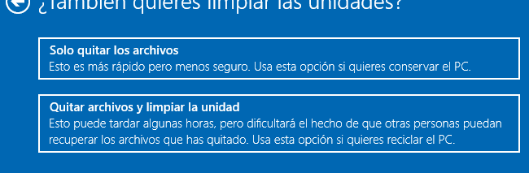

-4.2.1 Solo quitar los archivos
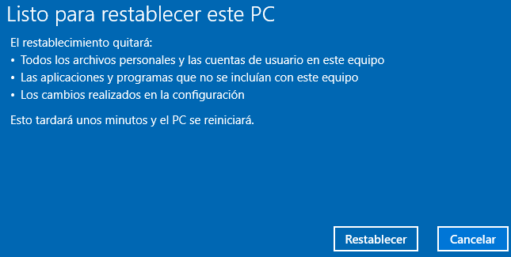

-4.2.2 Quitar archivos y limpiar la unidad

